Межгосударственный стандарт ГОСТ 12.4.218-2002
"Система стандартов безопасности труда.
Средства индивидуальной защиты.
Метод определения проницаемости материалов в агрессивных средах"
(утв. постановлением Госстандарта РФ от 28 июня 2002 г. N 255-ст)

Occupational safety standards systemprotection equipmentfor determination of materials penetrability in aggressive media

Дата введения 1 июля 2003 г.
Введен впервые

1. Область применения
2. Нормативные ссылки
3. Отбор проб
4. Средства испытаний, вспомогательные устройства, материалы и реактивы
5. Порядок подготовки к проведению испытаний
6. Проведение испытаний
7. Обработка результатов
8. Требования безопасности
Приложение А. Статистическая обработка результатов испытаний
проницаемости полимерных материалов по отношению к
агрессивным жидкостям и парам
Приложение Б. Форма протокола испытаний по оценке проницаемости

1 Область применения

Настоящий стандарт распространяется на материалы, предназначенные для изготовления средств индивидуальной защиты (далее - СИЗ), - искусственные кожи, прорезиненные, пленочные, текстильные материалы (далее - материалы) и устанавливает метод определения проницаемости материалов в агрессивных средах.
Сущность метода заключается в измерении времени, в течение которого материал способен препятствовать проникновению испытательных жидкостей или их паров. Регистрация момента проникания испытательной жидкости или паров через толщу материала осуществляется по началу изменения постоянного значения поверхностного электрического сопротивления изнаночной стороны образца или расположенной под ним тонкой сорбирующей прокладки или по достижении максимума значений поверхностного электрического сопротивления.
Стандарт применяется при разработке материалов, предназначенных для изготовления СИЗ, и оценке защитных свойств серийно выпускаемых материалов по отношению к агрессивным средам (растворам и парам кислот, щелочей, органическим растворителям, нефти, нефтепродуктов и другим жидким агрессивным средам и их парам).

2 Нормативные ссылки

В настоящем стандарте использованы ссылки на следующие стандарты:
ГОСТ 12.1.005-88 Система стандартов безопасности труда. Общие санитарно-гигиенические требования к воздуху рабочей зоны
ГОСТ 12.4.029-76 Система стандартов безопасности труда. Фартуки специальные. Технические условия
ГОСТ 1770-74 Посуда мерная лабораторная стеклянная. Цилиндры, мензурки, колбы, пробирки. Технические условия
ГОСТ 11109-90 Марля бытовая хлопчатобумажная. Общие технические условия
ГОСТ 12026-76 Бумага фильтровальная лабораторная. Технические условия
ГОСТ 18300-87 Спирт этиловый ректификованный технический. Технические условия
ГОСТ 20010-93 Перчатки резиновые технические. Технические условия
ГОСТ 25336-82 Посуда и оборудование лабораторные стеклянные. Типы, основные параметры и размеры

3 Отбор проб

3.1 От каждого отобранного для испытания рулона или образца материала отрезают на расстоянии не менее 50 мм от края точечную пробу длиной (210 +- 5) мм и шириной (110 +- 5) мм.
3.2 Для проведения испытания из отобранной точечной пробы вырезают при помощи шаблона пять элементарных проб диаметром (50 +- 1) мм.

4 Средства испытаний, вспомогательные устройства, материалы и реактивы

4.1 Для проведения испытания применяют:
- устройство марки ППС-3 для определения проницаемости полимерных материалов по отношению к жидкостям и их парам;
- шаблон диаметром (50 +-1) мм;
- фартук по ГОСТ 12.4.029;
- перчатки резиновые технические по ГОСТ 20010;
- очки закрытые герметические защитные в соответствии с нормативным документом на конкретный вид очков;
- цилиндр мерный вместимостью 25 см3 по ГОСТ 1770;
- пипетку в соответствии с нормативным документом;
- эксикатор по ГОСТ 25336;
- марлю бытовую по ГОСТ 11109;
- бумагу фильтровальную по ГОСТ 12026;
- пластилин в соответствии с нормативным документом;
- испытательную агрессивную жидкость (далее - жидкость) - в соответствии с нормативными документами, в требуемом количестве;
- спирт этиловый ректификованный технический по ГОСТ 18300.
4.2 Устройство ППС-3 для оценки проницаемости материалов по отношению к жидким средам (рисунок 1) состоит из кассеты 8, кольцевых 17 и центрального стержневого 5 электродов, закрепленных на держателе 6, установленном на подставке 2 в корпусе 1. Электроды 5 и 17 параллельно через один соединены с тераомметром типа Е 6-13 или Е 6-13А и далее с самопишущим потенциометром типа КСП-4. На кассету электрода 8 последовательно устанавливают шайбу 9, выполненную из фильтровальной бумаги прокладку 16, элементарную пробу 15, шайбу 9 и стакан 13, которые закрепляют прижимной гайкой 14. В стакан 13 заливают жидкость 10, после чего закрывают его крышкой 12 с установленным на ней заземленным охранным электродом 11. Заземление охранного электрода осуществляют путем его соединения с клеммой "Экран" тераомметра.

Рисунок 1 - Схема прибора ППС-3 для оценки проницаемости материалов по отношению к жидким средам

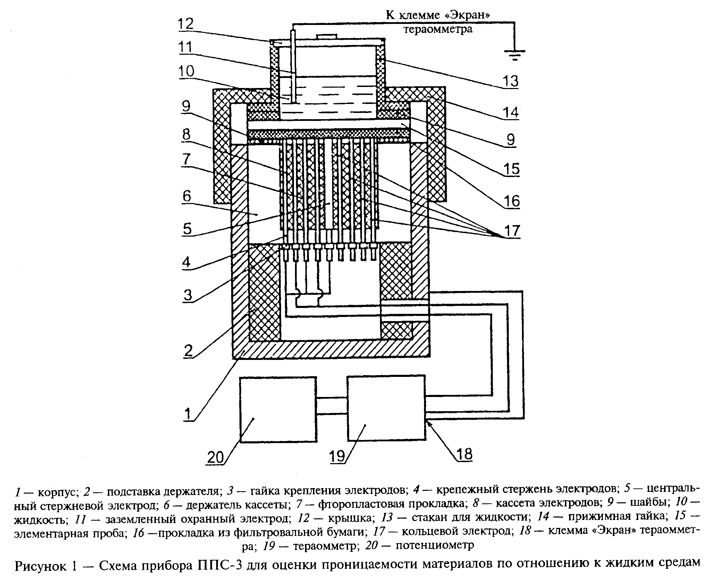

"Рисунок 1 - Схема прибора ППС-3 для оценки проницаемости материалов по отношению к жидким средам"

4.3 При исследовании времени проникания паров через материалы применяют несколько измененную конструкцию измерительной ячейки прибора ППС-3 (рисунок 2), в которой в стакан 14 устанавливается вкладыш 12, имеющий специальные отверстия 11, через которые пары жидкости проникают в пространство над образцом. Во вкладыш заливают жидкость 10, после чего стакан 14 со вкладышем 12 закрывают крышкой 13.

Рисунок 2 - Схема устройства ППС-3 для оценки проницаемости полимерных материалов по отношению к парам

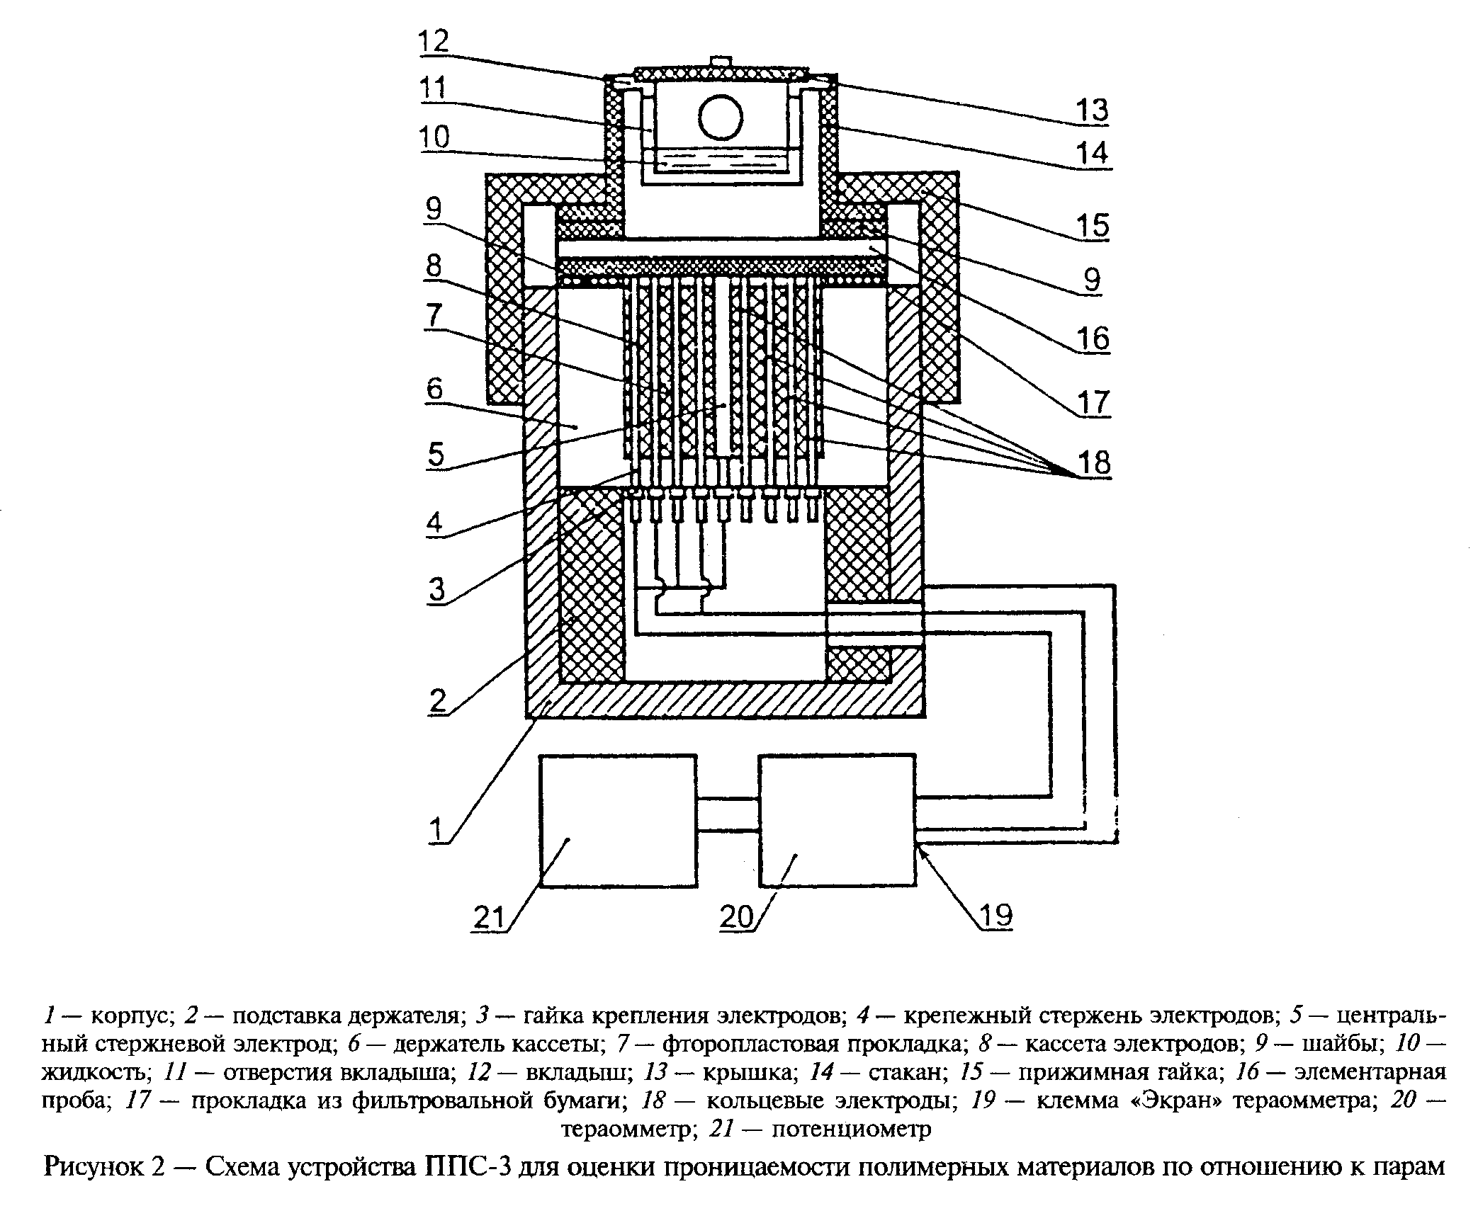

"Рисунок 2 - Схема устройства ППС-3 для оценки проницаемости полимерных материалов по отношению к парам"

4.4 При оценке времени проникания жидкостей требуемый для нанесения на элементарную пробу объем жидкости V_ж, см3, рассчитывают по формуле.

V = 7,1 h ро /ро , (1)
ж в в ж

где 7,1 - площадь рабочей поверхности элементарной пробы, см2;
h - толщина слоя воды, обеспечивающая давление на элементарную
в
пробу, равное 1 гс/см2 (h = 1,0 см);
в
ро - плотность воды, равная 1,0 г/см3;
в
ро - плотность жидкости, г/см3.
ж

4.5 При испытании текстильных материалов на элементарную пробу жидкость наносят в виде капель; на каждую элементарную пробу наносят равномерно по площади элементарной пробы не менее трех капель жидкости. Оптимальный объем капли V_кап, см3, рассчитывают по формуле.

V = 0,08/ро , (2)
кап ж

где 0,08 - оптимальная масса капли жидкости, г;
ро - плотность жидкости, г/см3.
ж

4.6 При оценке времени проникания через материалы паров во вкладыш заливают 4 см3 жидкости.
4.7 Время проникания определяют по потенциометрической кривой на ленте потенциометра.

5 Порядок подготовки к проведению испытаний

5.1 Элементарные пробы и прокладки кондиционируют не менее 16 ч при температуре (22 +- 3)°С и влажности (65 +- 5)%.
5.2 Устанавливают скорость движения ленты потенциометра.
5.3 Включают в сеть потенциометр и тераомметр.
5.4 Прогревают потенциометр и тераомметр в течение 30 мин.
5.5 В соответствии с инструкцией по эксплуатации тераомметра проводят установку нуля.
5.6 Протирают рабочую поверхность кассеты электродов марлевым тампоном, смоченным этиловым спиртом, и дают электродам высохнуть.

6 Проведение испытаний

6.1 Элементарную пробу устанавливают на рабочую поверхность кассеты электродов и собирают установку в соответствии с 4.2. Испытания проводят при температуре (22 +- 3)°С.
6.2 Устанавливают в соответствии с инструкцией по эксплуатации тераомметра диапазон измерения электрического сопротивления.
6.3 Наносят требуемое количество жидкости на элементарную пробу или заливают жидкость во вкладыш, одновременно делая отметку на ленте потенциометра.
6.4 При необходимости в ходе испытания делают корректировку диапазона измерения электрического сопротивления.
6.5 Момент проникания паров жидкости через элементарную пробу соответствует точке изгиба t_пр1 (начала уменьшения постоянного значения) или максимума t_пр2 на записываемой потенциометром кривой изменения поверхностного электрического сопротивления изнаночной стороны элементарной пробы (рисунок 3). Испытание продолжают до регистрации момента проникания.

Рисунок 3 - Определение времени проникания t_пр агрессивных сред по различным видам записываемых потенциометром кривых изменения во времени поверхностного электрического сопротивления R_s

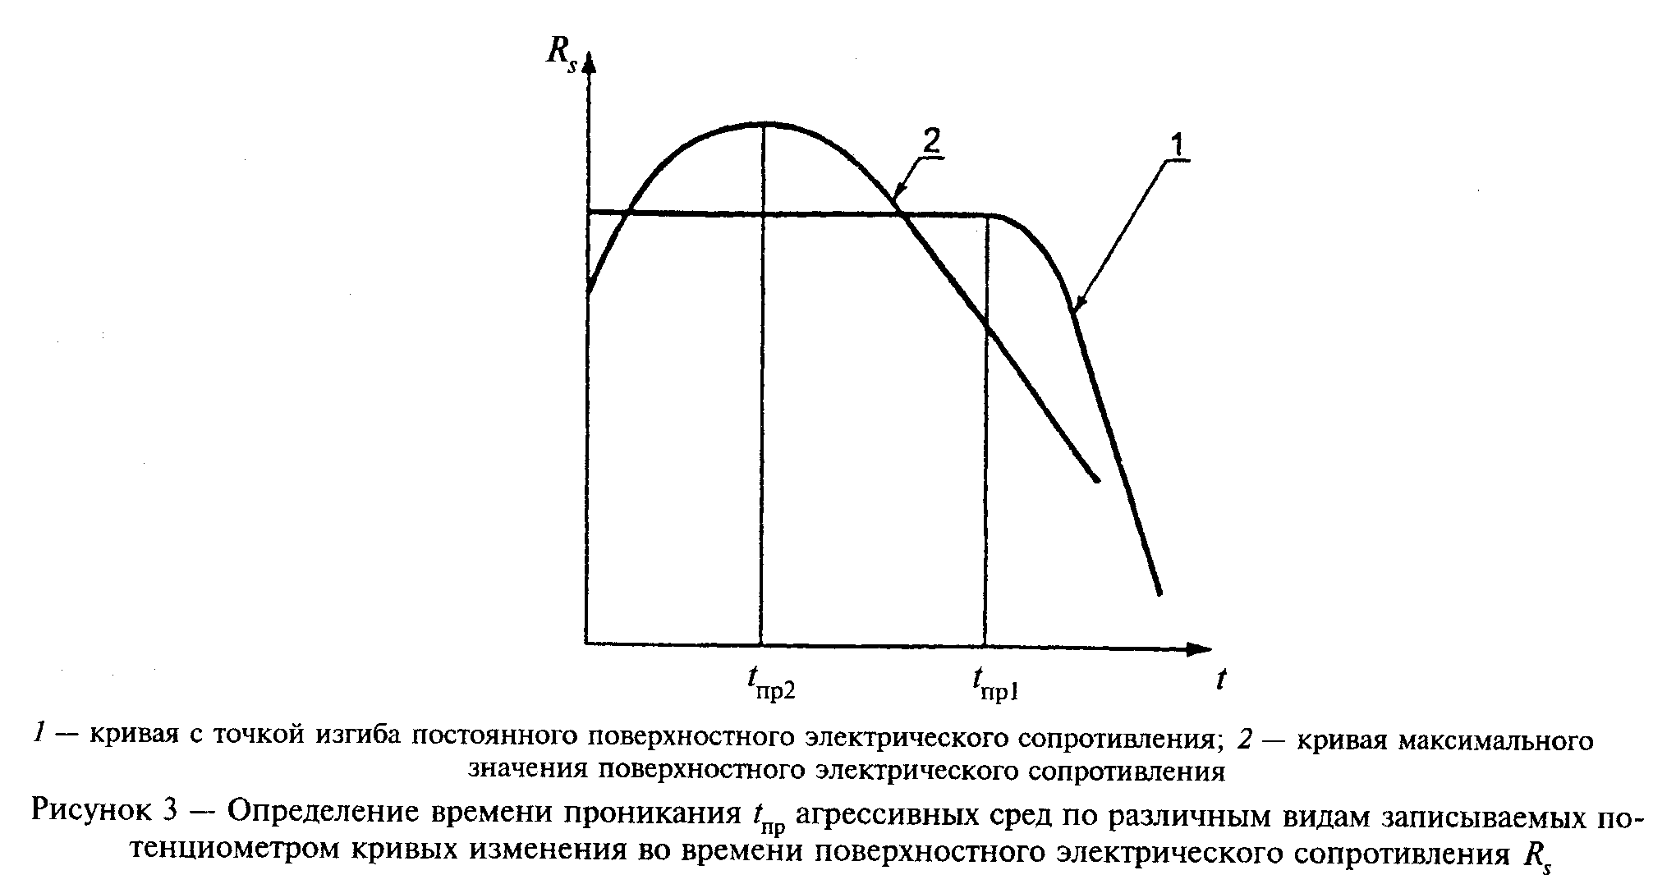

"Рисунок 3 - Определение времени проникания t_пр агрессивных сред по различным видам записываемых потенциометром кривых изменения во времени поверхностного электрического сопротивления R_s"

Результат отдельного испытания времени проникания t_прi определяют по ленте потенциометра по потенциометрической кривой как время между началом испытания и достижением точки изгиба или максимума по формуле

t = L/v , (3)
прi л

где L - расстояние на ленте потенциометра между точкой начала испытания и
точкой достижения изгиба или максимума, мм;
v - скорость движения ленты потенциометра, мм/с.
л

6.6 Допускается проводить испытание в течение заданного времени (в
соответствии с нормативными документами на материал или изделие). В этом
случае, если проникание жидкости или паров на изнаночную сторону образца
не зарегистрировано (отсутствуют точки изгиба или максимума), испытание
прекращают после истечения заданного времени испытания. При этом в
_
протоколе испытания в графе "среднее логарифмическое значение t_пр"
делают запись: "более ... мин".

6.7 В случае, если при проникании жидкости или ее паров на изнаночную сторону элементарной пробы поверхностное электрическое сопротивление его изнаночной стороны изменяется незначительно, для повышения точности оценки определяемого показатели под элементарной пробой устанавливают прокладку из фильтровальной бумаги и по кривой изменения ее поверхностного электрического сопротивления определяют момент проникания испытательной жидкости (аналогично случаю регистрации поверхностного электрического сопротивления изнаночной стороны элементарной пробы - см. 6.5).

7 Обработка результатов

7.1 Время проникания измеряют по кривой, записываемой потенциометром, по разнице времени между точками изгиба или максимума и моментом заполнения вкладыша жидкостью.
7.2 При значениях времени проникания 5 мин и более результат испытания определяют в минутах, при значениях времени проникания менее 5 мин - в секундах.

7.3 За результат оценки проницаемости принимают среднее
_ _
логарифмическое t_пр результатов пяти параллельных испытаний t_прi,
рассчитываемое в соответствии с приложением А.

7.4 При значениях времени проникания 5 мин и более вычисление проводят с точностью 0,1 мин с последующим округлением до целой минуты, при значениях времени проникания менее 5 мин - с точностью до 0,1 с последующим округлением до целой секунды.
7.5 При проведении испытания в течение заданного времени (см. 6.6) за результат оценки проницаемости принимают минимальное значение из полученных результатов отдельных испытаний.
7.6 Результаты испытаний заносят в протокол испытаний. В протоколе испытаний должно быть указано:
- название материала с указанием нормативного документа, по которому выпускается материал или изделие из него;
- изготовитель;
- дата изготовления;
- заявитель;
- испытательная агрессивная жидкость;
- вид воздействия жидкости (объемное нанесение, капельное нанесение, пары);
- метод испытания (ссылка на настоящий стандарт);
- дата проведения отдельных испытаний;
- температура при проведении отдельных испытаний;
- результаты отдельных испытаний;
_
- результат оценки проницаемости (среднее логарифмическое значение t_пр и доверительный интервал или минимальное значение из полученных результатов).
Форма протокола испытаний приведена в приложении Б.

8 Требования безопасности

8.1 Работы с жидкостями должны проводиться в вытяжном шкафу при включенной вентиляции.
8.2 Концентрация паров в воздухе рабочей зоны не должна превышать предельно допустимые по ГОСТ 12.1.005.
8.3 Испытания проводят с соблюдением правил по технике безопасности, установленных для работы с применяемыми жидкостями.
8.4 При проведении испытаний должны применяться СИЗ, указанные в разделе 4.
8.5 При работе необходимо соблюдение правил безопасности по применению тераомметра и потенциометра, установленных инструкциями по их эксплуатации.

Приложение А
(обязательное)

Статистическая обработка результатов испытаний проницаемости полимерных материалов по отношению к агрессивным жидкостям и парам

_
А.1 Среднюю логарифмическую величину t_пр времени проникания
испытательной агрессивной среды через испытуемый материал рассчитывают по
формуле

_ n
lg t = (1/n)сумма lg t , (A.1)
пр i=1 прi

где t - результаты отдельных определений времени проникания испытательной
прi
среды через испытуемый материал;
i - номер испытуемой элементарной пробы от 1 до 5;
n - число параллельных испытаний (n=5).

А.2 Оценку параметра S(2) среднеквадратичного отклонения сигма(2) находят по формуле

2 n _ 2
S = [1/(n-1) ] сумма (lg t - lg t ) . (А.2)
i=1 прi пр

А.3 Оценку параметра S_1 среднеквадратичного отклонения проводят по формуле

2
S = кв.корень (S ). (A.3)
1

Оценка по формуле (А.3) является состоятельной, но смещенной. Ее можно использовать только для случаев, не требующих большой точности вычислений. Поэтому необходимо рассчитывать несмещенную оценку среднеквадратичного отклонения S по формуле

S = M S , (A.4)
k 1

где М - коэффициент, равный 1,064.
k

A.4 Нижнюю t_пр_н и верхнюю t_пр_в границы доверительного интервала времени проникания испытательной агрессивной среды через испытуемый материал находят по формулам:

t S
_ гамма
lg t = lg t - ───────────────, (А.5)
пр пр кв.корень (n)
н

t S
_ гамма
lg t = lg t + ───────────────, (А.6)
пр пр кв.корень (n)
в

где t - коэффициент, равный 1,533.
гамма

Приложение Б
(справочное)

Форма протокола испытаний

Протокол N
испытаний по оценке проницаемости

Название материала:
Изготовитель:
Дата изготовления:
Заявитель:
Испытательная агрессивная жидкость:
Вид воздействия жидкости:
Методика испытания: ГОСТ

┌─────────┬─────────┬─────────┬─────────┬───────────────────────────────┐
│ Номер │ Дата │Темпера- │Результат│Результат оценки проницаемости │
│испытания│испытания│ тура │отдельных├───────────┬───────────────────┤
│ │ │ испыта- │испытаний│ Средняя │ Доверительный │
│ │ │ ния, °С │ t │логарифми- │ интервал, граница │
│ │ │ │ пр │ ческая ├─────────┬─────────┤
│ │ │ │ i │ величина │ нижняя │ верхняя │
│ │ │ │ │ _ │ t │ t │
│ │ │ │ │ t │ пр │ пр │
│ │ │ │ │ пр │ н │ в │
├─────────┼─────────┼─────────┼─────────┼───────────┼─────────┼─────────┤
│ 1 │ │ │ │ │ │ │
├─────────┼─────────┼─────────┼─────────┼───────────┼─────────┼─────────┤
│ 2 │ │ │ │ │ │ │
├─────────┼─────────┼─────────┼─────────┼───────────┼─────────┼─────────┤
│ 3 │ │ │ │ │ │ │
├─────────┼─────────┼─────────┼─────────┼───────────┼─────────┼─────────┤
│ 4 │ │ │ │ │ │ │
├─────────┼─────────┼─────────┼─────────┼───────────┼─────────┼─────────┤
│ 5 │ │ │ │ │ │ │
└─────────┴─────────┴─────────┴─────────┴───────────┴─────────┴─────────┘

Испытание провел:

Должность Личная подпись Расшифровка подписи

